Не оправданный риск при перевозке кислорода.

В силу сложившейся эпидемиологической ситуации в Республике Беларусь для подержания жизнеобеспечения больных в районных и городских больницах увеличилась закупка кислорода в баллонах. И многие больницы не своевременно подготовились к правильной перевозке кислорода. Работниками Госпромнадзора совместно ГАИ выявлен ряд нарушений перевозки. Во избежание таких моментов хочется еще раз напомнить о допустимом количестве перевозки кислорода и других газов в баллонах и правилах их транспортировки.
Маркировка кислородных баллонов.
Важным этапом производства кислородных баллонов является нанесение маркировки на верхнюю часть его корпуса. Маркировка на кислородных баллонах содержит сведения о том, кто изготовил кислородный баллон, каковы его технические характеристики, а также когда точно он был изготовлен и должен пройти освидетельствование. Маркировка должна сохраняться в процессе всего срока эксплуатации кислородного баллона, поэтому она не наносится с помощью краски, а выбивается прямо на корпусе. Кроме того, маркировка кислородного баллона надежно защищается от коррозии с помощью нанесения поверх ее специального защитного прозрачного лака.
Рассмотрим подробнее, что обозначают цифры и буквы, нанесенные на верхнюю часть баллона с кислородом.
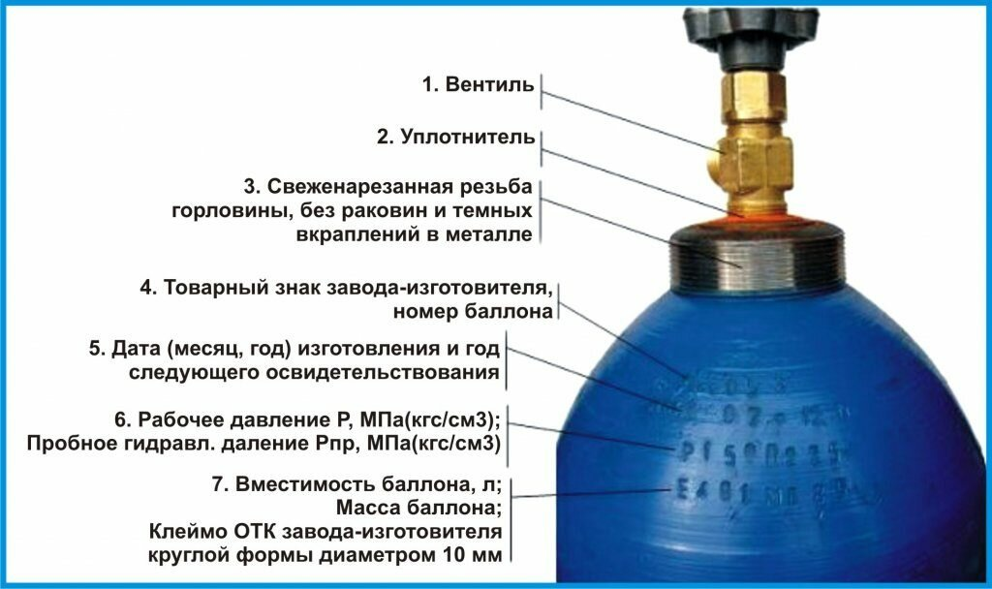
Как видно на рисунке, маркировка состоит из четырех строк, каждая из которых содержит определенный набор букв и цифр:
- Первая строка показывает, каким производителем был изготовлен кислородный баллон, и содержит номер баллона, не имеющий аналогов.
- Во второй строке выбивается дата производства данного баллона и дата, когда он должен пройти освидетельствование.
- Третья строка – это сведения о рабочем давлении кислорода внутри баллона в кгс/см², а также сведения о пробном гидравлическом давлении в тех же единицах.
- И наконец, в четвертой строке указывается объем баллона – то есть, количество кислорода, которое он может вместить в литрах, а также масса баллона в килограммах. При указании массы не учитывается масса вентиля кислородного баллона, а также масса колпака, который надевается на вентиль для его защиты. Кроме того, в последней строке ставится клеймо ОТК завода-изготовителя.
Вот теперь нам осталось доставить наши баллоны по назначению и при этом у водителя отсутствует свидетельство ДОПОГ, что не является причиной отказа в перевозке газовых баллонов, а простой необходимостью расчетов. Сегодня в век экономии и безопасности необходимо уметь рассчитать по всем правилам перевозимый груз.

Максимальное количество транспортируемых баллонов зависит от их содержимого. Если речь идет о негорючих неядовитых удушающих газах (классификационный код А), то перевозить единовременно можно 1000 литров для сжатого газа или килограммов — для сжиженного. То же касается и окисляющих веществ (код О), например, кислорода. А вот для легковоспламеняющихся веществ (F) максимально допустимое количество при загрузке в автомобиль составляет 333 л (кг). Если всю эту информацию попытаться свести к общему знаменателю, то получается, максимальное количество газов, которое можно перевозить в одной транспортной единице как неопасный груз, следующее:
Газ | Классификационный код | Объем | Количество
Азот | А | 40-л баллон | до 24 штук включительно
Аргон | А | 40-л баллон | до 24 штук включительно
Ацетилен | F | 5кг/40л баллон | до 18 штук включительно
Гелий | А | 40-л баллон | до 24 штук включительно
Кислород | O | 40-л баллон | до 24 штук включительно
Пропан | F | 21кг/50л баллон | до 15 штук включительно
Углекислота | А | 24кг/40л баллон | до 41 штук включительно
Углекислота | А | 19кг/40л баллон | до 52 штук включительно
Таким образом, расчет очень прост (класс 2 группа А- допустимо 1000л. Соответственно 1000л/на 40л баллон = 25 баллонов.Однако, среднестатистическая вместимость баллона при выборке не менее 100 реальных баллонов составляет 40,7-41 литра, то 24 баллона соответственно можем перевозить с кислородом.Зная, сколько литров в баллоне, мы рассчитаем разные баллоны по весу и смело перевозим без свидетельства ДОПОГ. Наиболее сложная ситуация с ацетиленом. По формальным признакам (газ горючий, растворенный, 5 кг на 40л баллон) следует считать Группа F- 333л /5 = 66 баллонов на транспортной единице. Однако, принимая во внимание, что в баллоне одновременно находится 13,2 кг столь же горючего ацетона, в котором, собственно, и растворен ацетилен, видимо, следует принять максимальное количество равное 333/(5 + 13,2) = 18
Наконец, в соответствии с 1.1.3.6.4 ДОПОГ "Если в одной и той же транспортной единице перевозятся опасные грузы, относящиеся к разным транспортным категориям, сумма ... количества веществ и изделий транспортной категории "2", помноженного на 3, и количества веществ изделий транспортной категории "3" не должна превышать 1000".
Пример: можно ли перевозить совместно 4 баллона пропана и 8 баллонов кислорода?
Расчет: (21[кг] * 4) * 3 + 40[л] * 8 = 572 < 1000. Следовательно, такая перевозка не будет считаться перевозкой опасного груза.
Вот мы и сумели рассчитать количество баллонов в одной транспортной единице без учета совместимости.
Дмитрий Кунгер
Ведущий государственный инспектор
Мозырского межрайонного отдела
Гомельского областного
управления Госпромнадзора

